**手話に関する施策の推進に関する法律（手話施策推進法）について**

**１　経緯**

手話がこれを使用する者にとって日常生活及び社会生活を営む上で言語その他の重要な意思疎通のための手段であることに鑑み、手話の習得及び使用に関する施策、手話文化の保存、継承及び発展に関する施策並びに手話に関する国民の理解と関心の増進を図るための施策（以下「手話に関する施策」という。）に関し、基本理念を定め、並びに国及び地方公共団体の責務を明らかにするとともに、手話に関する施策の基本となる事項を定めること等により、他の関係法律による施策と相まって、手話に関する施策を総合的に推進することを目的として、令和７年６月12日に参議院内閣委員会において起草され、同月13日に参議院において、同月18日に衆議院において、全会一致で可決され成立し、同月25日に公布・施行された。（令和７年法律第78号）

**２　法の概要**

○目的

　手話に関する施策を総合的に推進する

○基本理念

1. 手話の習得・使用に関する施策を講ずるに当たっては、手話を必要とする者・手話を使用する者の意思が尊重されるとともに、手話の習得・使用に関する必要かつ合理的な配慮が適切に行われるために必要な環境の整備が図られるようにする
2. 手話が長年にわたり受け継がれてきたものであり、かつ、手話により豊かな文化が創造されてきたことに鑑み、手話文化の保存・継承・発展が図られるようにする

③ 全ての国民が相互に人格と個性を尊重し合いながら共生する社会の実現に資するよう、手話に関する国民の理解と関心を深めるようにする

○国・地方公共団体の責務

　国・地方公共団体は、手話に関する施策を総合的に策定・実施する責務を有する

○基本的施策

（１）手話を必要とするこどもの手話の習得の支援

（２）学校における手話による教育等

（３）大学等における配慮

（４）職場における環境の整備

（５）地域における生活環境の整備等

（６）その他の手話の習得の支援

（７）手話文化の保存・継承・発展

（８）国民の理解と関心の増進

（９）手話の日

（10）人材の確保等

（11）調査研究の推進等

（12）国際交流の推進

（13）手話を使用する者等の意見の反映

○公布・施行期日：令和７年６月25日

資料５

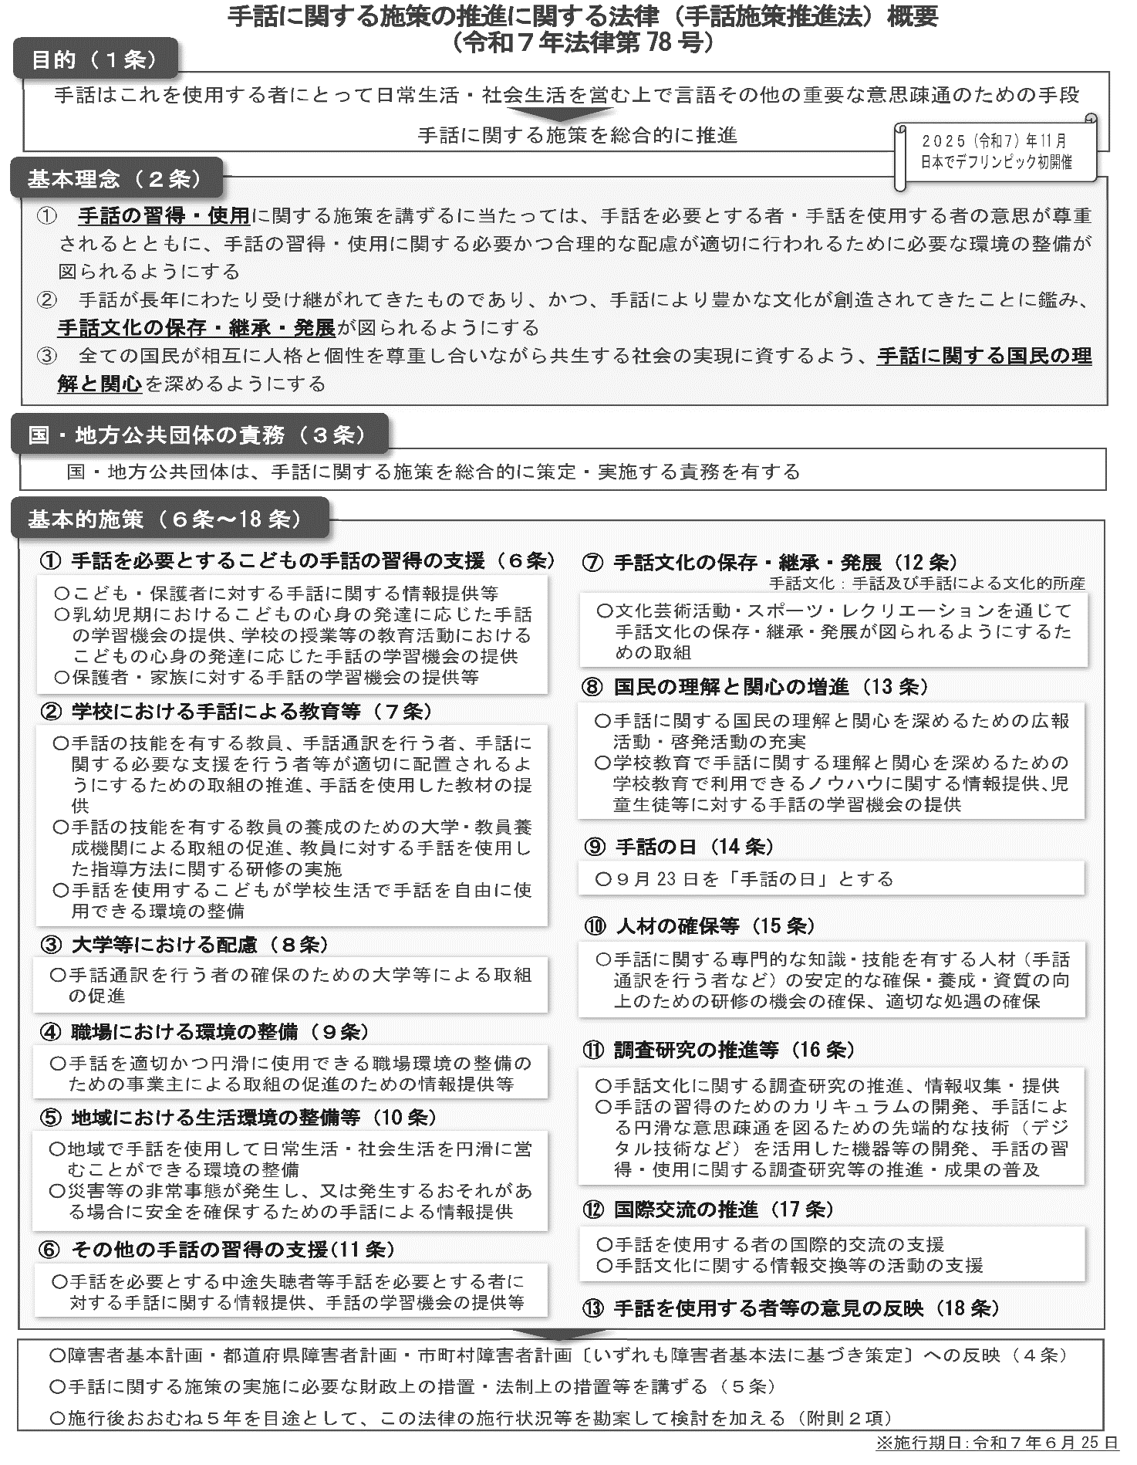

**３　本県における対応**

2016年10月に本県で施行された「手話言語・障害者コミュニケーション手段の利用の促進に関する条例」に基づき、手話言語を含む障害の特性に応じたコミュニケーション手段の利用や、理解促進に向けた施策を推進しているところであり、法施行後も、愛知県障害者施策審議会専門部会等で障害のある方及び障害者団体からの意見を十分お聴きしながら、意思疎通支援の充実のための取組等について検討していく。